## Наглядная информация о правилах поведения при угрозе или совершении акта терроризма

[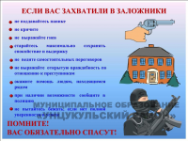](http://uncukul.ru/uploads/posts/2019-09/1569231308_attachment-1.png)[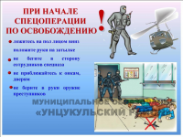](http://uncukul.ru/uploads/posts/2019-09/1569231338_attachment-2.png)[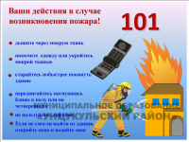](http://uncukul.ru/uploads/posts/2019-09/1569231263_attachment-3.png)[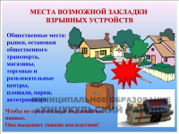](http://uncukul.ru/uploads/posts/2019-09/1569231276_attachment-4.png)[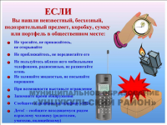](http://uncukul.ru/uploads/posts/2019-09/1569231294_attachment-5.png)[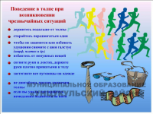](http://uncukul.ru/uploads/posts/2019-09/1569231346_attachment-6.png)[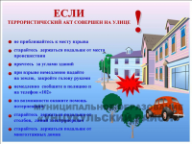](http://uncukul.ru/uploads/posts/2019-09/1569231351_attachment-7.png)[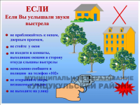](http://uncukul.ru/uploads/posts/2019-09/1569231314_attachment-8.png)[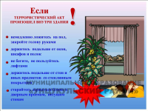](http://uncukul.ru/uploads/posts/2019-09/1569231305_attachment-9.png)[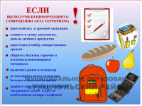](http://uncukul.ru/uploads/posts/2019-09/1569231271_attachment-10.png)[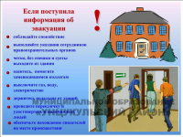](http://uncukul.ru/uploads/posts/2019-09/1569231303_attachment-11.png)[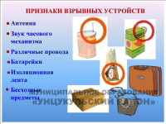](http://uncukul.ru/uploads/posts/2019-09/1569231285_attachment.png)